AR Araştırması

Contents

Giriş 2

Firmalar ve Yetenekleri 2

1. Google 2

2. PTC 3

3. Microsoft 3

4. Wikitude 3

5. DAQRI 4

6. ODG 4

Özet 4

Firmalara Genel Bakış 5

### Giriş

Bu araştırma belgesinde MarketsandMarkets araştırma sitesinden elde edilen bilgiler ışığında ulaşılan AR alanında potansiyele sahip firmaların Eylül 2017’de AR kapsamında sahip oldukları yetenekler bulunmaktadır.

Belgede bulunan firmalar:

* Google
* PTC
* Microsoft
* Wikitude
* DAQRI LLC
* ODG

### Firmalar ve Yetenekleri

#### Google

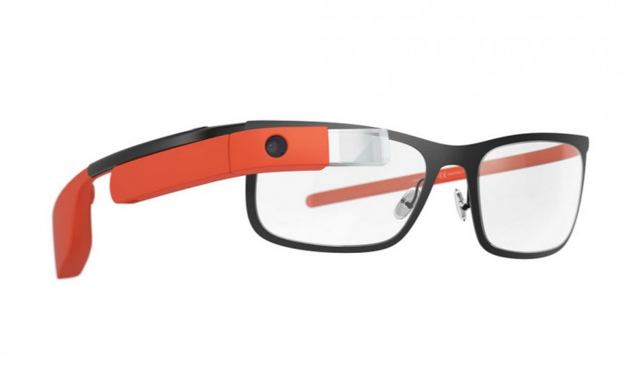Google firması donanımsal ve yazılımsal olarak çalışmalarını iki alanda yürütmüştür.

Özelleşmiş donanım olarak Mayıs 2014 te Google Glass cihazını duyurmuştur. Bu cihaz 640x360 çözünürlükte görüntüleme yapmaktadır. Ayrıca üzerinde bulunan kamera ile 5MP fotograf çekme ve 720p video çekebilme özelliğine sahiptir. Yazılım geliştirmek için Android SDK üzerine Glass Development Kit (GDK) entegre edilerek oluşturulan geliştirme ortamı kullanılmaktadır.

Akıllı telefonlarda geliştirme platformu olarak ilk Tango geliştirme platformunu(Haziran 2014) daha sonra bir iç girişim hamlesi olarak ARCore geliştirme platformunu duyurmuştur. Tango geliştirme platformu nispeten daha az ve hedeflediği cihazlar bakımından daha özelleşmiş cihazlara gereksinim duyuyor. Edinilen bilgilerde yanlızca Lenovo PHAB 2 Pro ve ASUS ZenFone AR cihazları bu platform için uygun. Ancak bu özelleşmiş cihazlarda bulunan özelleşmiş sensörler ile daha hassas ve dolayısıyla kaliteli bir AR deneyimi sunduğundan bahsedilmekte. Üzerinde bululnan gelişmiş sensörler ile iç mekan haritalama yapılabilir. Unity 3D geliştirme ortamıyla ya da Java ve C/C++ ile geliştirme yapılabilir.

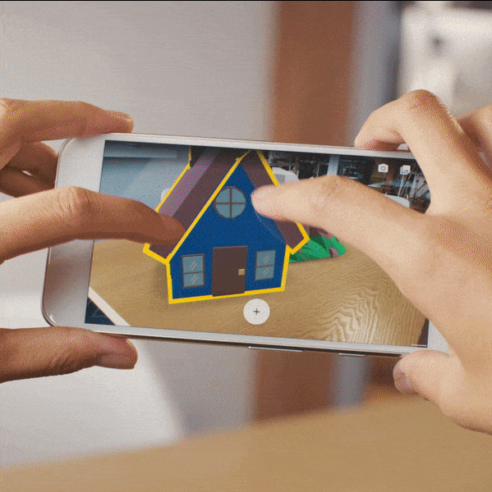

Diğer taraftan ARCore daha fazla geliştirme ortamı sağlamakta ve daha geniş yelpazede donanıma hitap etmekte. Şimdilik Google Pixel, Google Pixel XL, Samsung Galaxy S8 (SM-G950U, SM-G950N, SM-G950F, SM-G950FD, SM-G950W, SM-G950U1) cihazlarında desteklense de Google diğer tüm Android telefonları da desteklemek için çalışmalar yapmakta. Tango’ya göre daha basit sensörler kullanmaktadır. Android Studio, Unity 3D, Unreal ve Web yazılımları için geliştirme kiti sunar.

#### PTC

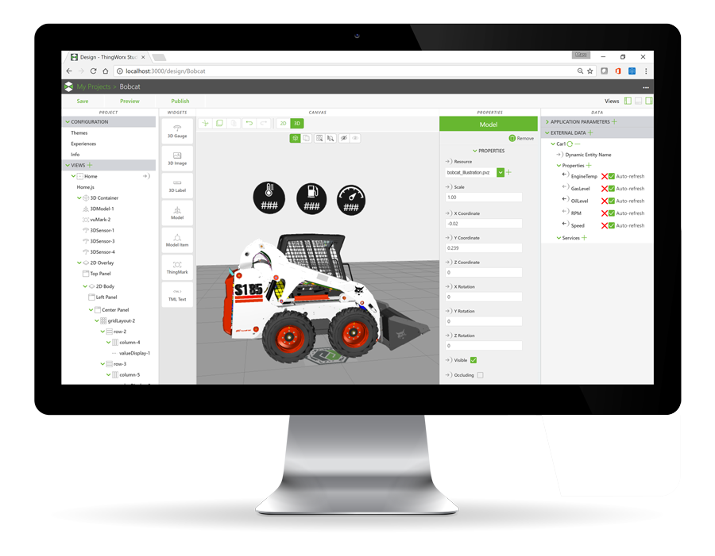PTC firması AR için özelleştirilmiş bir çözüm sunmakta. Çözüm iki adımdan oluşuyor. İlk olarak AR içeren ürün ThingWorx Studio uygulamasında kodlamaya gereksinim olmadan tasarlanıyor. Sonrasında tasarlanan ürünler ThingWorx view uygulamasından görüntüleniyor.

#### Microsoft

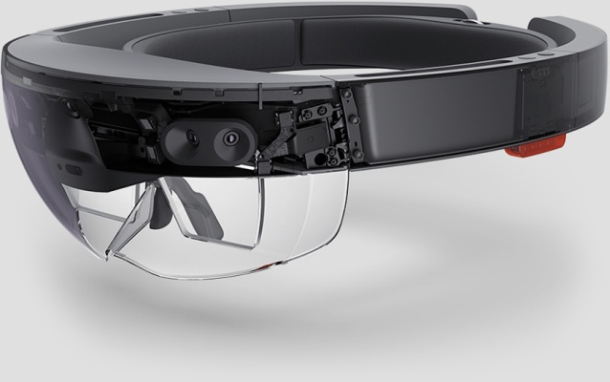Microsoft AR uygulamalar için HoloLens’i geliştirmekte. Donanım 2.3 milyon (ör. 1920x1080 =2.07 milyon) pixel ve 2.5k light points per radian (ör. 30°×17.5°) görüntülemeye sahip. Gelişmiş sensörlere sahip bu doanımın şarjı aktif kullanımda 2-3 saate kadar ve ya bekleme durumunda 2 haftaya kadar dayanabiliyor. Microsoft’un bu ürününde geliştirme yapabilmek için Windows10,Visual Studio 2015 ve Unity 3D yazılımlarının kullanılması gerekmekte.

#### Wikitude

Wikitude donanım üretmiyor ve var olan cihazlar için geliştirme kitleri geliştirmekte. Android ve iOS telefonlar için birçok geliştirme ortamı sunuyor. Akıllı telefonlarda; Javascript, Android Java ve İOS ObjectiveC için API,Cordova Titanium, Unity ve Xamarin için SDK desteği var. Donanıma özel akıllı gözlükler (SmartGlasses) için de SDK’leri mevcut. Desteklediği akıllı gözlükler; Epson Moverio, ODG, VUZIX. Wikitude, tüm yazılım geliştirme çözümlerinde modelleri .wt3 uzantılı modeler kullanıyor. Bu modelleri elde etmek içinse .fbx uzantılı modelleri 3D Encoder aracı ile donuşturme aracı sunuyor.

Wikitude yazılımları 4 farklı kategoride sunuluyor. Bunlar; SDKPRO,SDK PRO 3D, SDK CLOUD, SDK ENTERPRISE. Bu kategorilere ve fiyatlandırma listesine bu linkten ulaşılabilinir: <https://www.wikitude.com/products/wikitude-sdk-features/>

#### DAQRI

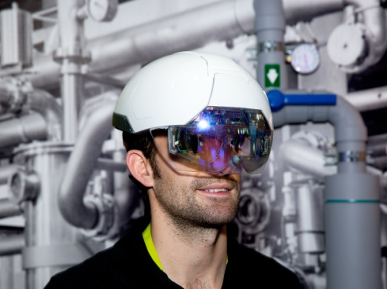DAQRI AR uygulamar için DAQRI Smart Helmet, DAQRI Smart Glasses’ı geliştirmekte. DAQRI Smart Helmet 1366x768 pixel ve 44° görüntülemeye sahip bu donanım diğer cihazlardan farklı olarak termal kameraya sahip. Diğer donanımları hakkında teknik bilgilere ulaşılamadı.

Geliştirme çözümleri olarak Unity, 4D Studio ve C++ API sunuyor.

#### D:\Projects\SourceFiles\Krita2\Assets\Resources\ArArastirmasi\products-r9-thumb.pngODG

ODG AR uygulamaları için akıllı gözlük üretmekte. Bunlar sırasıyla R-7, R-7HL, R-8 ve R-9. En son çıkan modeli R-9 1080p 60fps ve 50*°* görüntüleme kapasitesine sahip.

ODG yazılım ayağında üçüncü şahıs geliştirme yazılımları sunuyor bunlar: Augumenta, EON Reality, Vuforia ve Wikitude.

### Özet

Firmaların yeteneklerinden de anlaşılacağı üzere AR uygulamaları için farklı yaklaşımlar mevcut. AR için özel üretim cihazlara bakacak olursak; Google Glass, Microsoft HoloLens ve Daqri Helmet kendi donanımı için kendi geliştirme çözümleri sunarken, ODG ürünlerinde yanlızca donanım sunuyor ve geliştirme çözümü olarak kullanıcıya daha fazla seçenek sunuyor.

Akıllı telefonlar için AR yaklaşımlarına gelecek olursak, Google’ın ARCore platformu ve Wikitude’un geliştirme kitleri özelleştirilmiş cihazlara göre AR deneyimi daha basit kalsa da pazarda daha çok kesime ulaşacağından büyüme potansiyeli olan bir yaklaşım olarak görülebilir. Google’ın Tango platformu ise tıpkı ARCore ve Wikitude gibi akıllı telefonlar için AR uygulamaları geliştirse de farklı olarak AR için özel üretilmiş akıllı telefonlarda kullanılıyor. Bu nedenle diğer akıllı telefon çözümlerine kıyasla büyüme potansiyeli daha düşük.

Bir diğer yaklaşım da PTC firmasının sunduğu kod yazmadan basit hızlı içeriklerin üretilebileceği editor ve görüntüleme uygulamaları. Bu yaklaşım temel AR yeteneklerini hızlı bir şekilde kullanmaya olanak sağlayacaktır ancak yazılımda herhangi bir geliştirme ya da iyileştirme yapılması mümkün olmayacaktır.

### Firmalara Genel Bakış

* Google
  + Devices
    - Google Glass <https://support.google.com/glass/answer/3064128?hl=en&ref_topic=3063354>
      * Display: 640×360 Himax helloHX7309 [LCoS](https://tr.0wikipedia.org/index.php?q=aHR0cHM6Ly90ci53aWtpcGVkaWEub3JnL3cvaW5kZXgucGhwP3RpdGxlPUxDb1MmYWN0aW9uPWVkaXQmcmVkbGluaz0x)
      * Camera: Photos - 5 MP Videos - 720p
  + Platforms
    - Tango <developers.google.com/tango/>
      * Has motion-tracking, area learning, depth perception
      * SDK
        + Unity
      * API
        + C/C++
        + Java
      * Capabilities
        + Indoor Mapping
        + VR and AR
      * Needs specialized hardware for super accurate AR
      * Supported Devices
        + Lenovo PHAB 2 Pro
        + ASUS ZenFone AR
    - ARCore <developers.google.com/ar/>
      * SDKs
        + Android Studio
        + Unity
        + Unreal
        + Web
      * Capabilities
        + [Motion tracking](https://developers.google.com/ar/discover/concepts#motion_tracking) , [environmental understanding](https://developers.google.com/ar/discover/concepts#environmental_understanding), [and light estimation](https://developers.google.com/ar/discover/concepts#light_estimation).
      * No needs specialized hardware so uses simpler form of AR
      * Supported Devices
        + Google Pixel and Pixel XL
        + Samsung Galaxy S8 (SM-G950U, SM-G950N, SM-G950F, SM-G950FD, SM-G950W, SM-G950U1)
* PTC
  + Solutions
    - ThingWorx Studio <https://www.ptc.com/en/products/augmented-reality>
    - ThingWorx View
* Microsoft
  + HoloLens
    - Device Specifications
      * Display
        + See-through holographic lenses (waveguides)
        + 2 HD 16:9 light engines
        + Automatic pupillary distance calibration
        + Holographic Resolution: 2.3M total light points
        + Holographic Density: >2.5k radiants (light points per radian)
      * Sensors
        + 1 IMU
        + 4 environment understanding cameras
        + 1 depth camera
        + 1 2MP photo / HD video camera
        + Mixed reality capture
        + 4 microphones
        + 1 ambient light sensor
      * Power
        + Battery Life

2-3 hours of active use

Up to 2 weeks of standby time

Fully functional when charging

* + - * + Passively cooled (no fans)
    - Development Environment
      * Windows 10 PC able to run Visual Studio 2015 and Unity
* Wikitude
  + SDK
    - SDK for Android and iOS
      * Javascript API
      * Native Java/ObjC API
      * Cordova
      * Titanium
      * Unity
      * Xamarin
    - SDK for SmartGlasses
      * EpsonMoverio
      * ODG
      * VUZIX
  + SDK Features
    - <https://www.wikitude.com/products/wikitude-sdk-features/>
  + Tools
    - 3D Encoder for MAC OS X
    - 3D Encoder for Windows
* DAQRI LLC
  + DAQRI Smart Helmet™
    - Development Solutions
      * Unity
      * 4D Studio
      * C++ API
    - Technical Spesifications <https://pal.cct.brookes.ac.uk/wp-content/uploads/2017/03/AR-winterschool-10-young-smart-helmet.pdf>
      * Optics/Display
        + Diagonal 44° FOV
        + Resolution: 1366 x 768
      * Cameras & Sensors
        + Intel® RealSense™ Camera LR200 Depth Sensor Resolution: 480 x 360, 60fps Depth Range: 0.4-4 Meters RGB 1080p HD Camera, 30fps
        + Wide-Angle AR Tracking Camera for highperformance Augmented Reality Applications 166° Diagonal Fisheye Lens Resolution: 640x480, 100fps
        + Thermal Camera FLIR Lepton 3 4.1.1 Relative and Absolute temperature Thermal sensitivity
        + 6-axis IMU Triaxial Gyroscope Triaxial Accelerometer Triaxial Magnetometer Barometer / Pressure Sensor Temperature Sensor
* ODG
  + SmartGlasses <https://www.osterhoutgroup.com/products-compare>
    - R9
      * Field-of-view: 50°
      * Displays: Dual 1080p Stereoscopic See-thru (up to 60fps)
  + 3rd Party development
    - Augumenta
    - EON Reality
    - Vuforia
    - Wikitude